З А Я В К А З А У Ч А С Т И Е

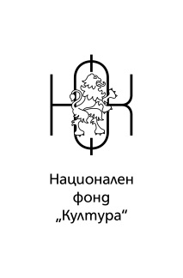
НАЦИОНАЛЕН МЛАДЕЖКИ ФЕСТИВАЛ НА ИЗКУСТВАТА „ТАЛАНТИ “

ВОЕНЕН КЛУБ,гр.Казанлък,ОРГАНИЗИРАН ОТ НЧ“ОСВОБОЖДЕНИЕ-1884“

С ПОДКРЕПАТА НА НАЦИОНАЛЕН ФОНД „КУЛТУРА“

30 СЕПТЕМВРИ 2022 г. 10:00ч.

ОРГАНИЗАЦИЯ

ТЕЛЕФОН/ФАКС .................................. |  |  | Мобилен ................................................

ЕЛЕКТРОННА ПОЩА ............................................................................................................

ИМЕ НА РЪКОВОДИТЕЛЯ .................................................................................................

ИМЕ НА СЪСТАВА ИЛИ НА ИНДИВИДУАЛЕН ИЗПЪЛНИТЕЛ

..................................................................................................................................................
ПРОГРАМА  ЗА  УЧАСТИЕТО | Име на изпълнението |  |  | времетраене
БРОЙ НА УЧАСТНИЦИТЕ ................. |  | РЪКОВОДИТЕЛИ ..............................................

ВАЖНО! МОЛЯ МУЗИКАЛНИТЕ СЪПРОВОДИ ДА БЪДАТ ИЗПРАЩАНИ ПРЕДВАРИТЕЛНО!
ИЗПРАЩАЙТЕ ЗАЯВКИ НА СЛЕДНИЯ АДРЕС ДО 25.09.2022: oswobojdenie_sh@abv.bg |  | ТЕЛЕФОН ЗА КОНТАКТИ: 0885336405  РОСИЦА ЗЛАНКОВА

